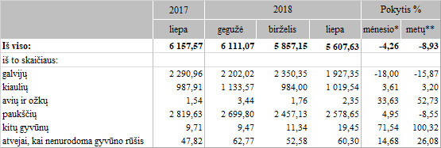

\* lyginant 2018 m. liepos mėn. su 2018 m. birželio mėn.

\*\* lyginant 2018 m. liepos mėn. su 2017 m. liepos mėn.

Šaltinis: ŽŪIKVC (LŽŪMPRIS)  
Parengė J. Žukauskaitė, tel. (8 37) 39 78 06